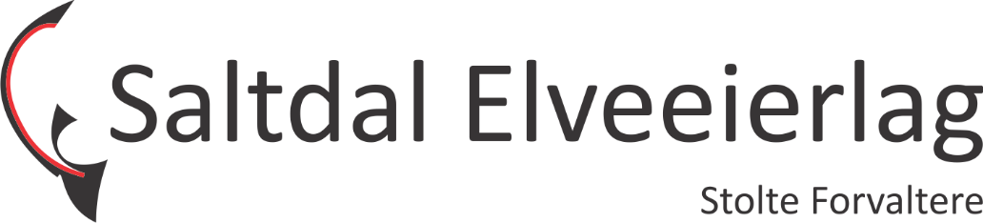

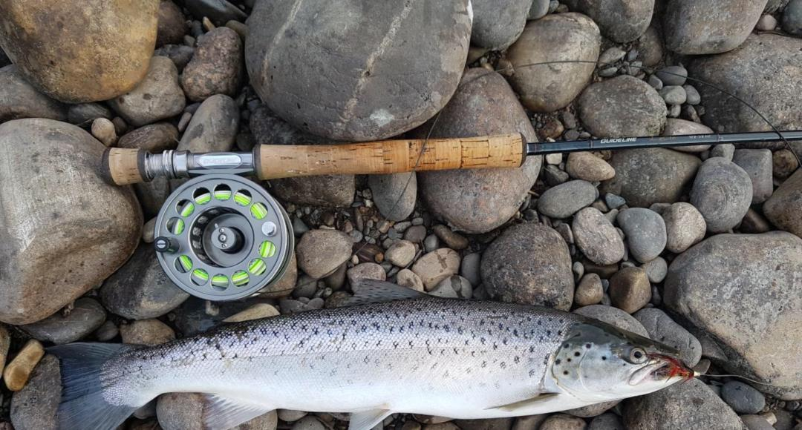

Styrets årsmelding 2018

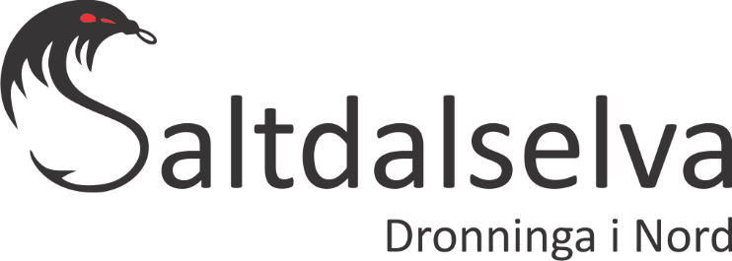

Styret har i perioden bestått av:

Roger Ingvaldsen leder
Marianne Hoff nestleder og sekretær
Kim Mietinen kasserer
Kyrre Nætby styremedlem
Arnold Foshaug Berg styremedlem, Statskog
Roger Johansen vara
Ola Aasdal vara
Saltdal Elveeierlag er tilsluttet Norske Lakseelver

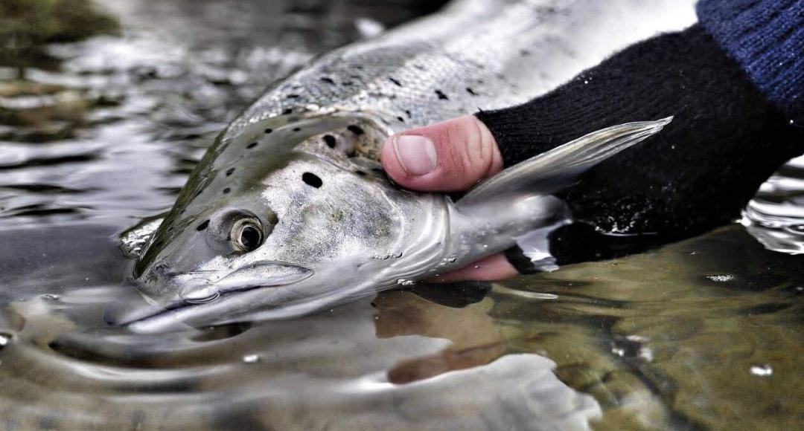
Det er svært viktig at fisk som skal gjenutsettes behandles riktig for at den skal overleve.

Det har vært avholdt fire styremøter i 2018. Ut over dette kontakt pr. e-post og telefon. Leder har deltatt på møter og kurs i regi av Norske Lakseelver. Vi var representert på dialogkonferansen med presentasjon av laget og elva. Hadde stand under skogvokterdagen. Egen stand under åpningsarrangementet på Nordnes. Leder har deltatt på møter i grunneierlag, kommunen, Saltdalsfjorden Fritidsfiskerlag, Salten Aqua, Fylkesmannen, Miljødirektoratet mfl.

Saker det har vært jobbet særskilt med:

Ny driftsplan
Jmf forskriften er vi pliktige til å ha en driftsplan. Arbeidet med ny driftsplan er i gang. Vi bruker modellen med digital driftsplan som er utformet av Norske Lakseelver. Leder har deltatt på kurs og det har vært gjennomført samlinger vedrørende temaet. Arbeidet med driftsplanen vil fortsette i 2019. Digital driftsplan er tenkt å være levende, hvor man kan endre og tilføye gjennom året. Det er en målsetning å ha driftsplanen klar til bruk i første halvdel av 2019
Økonomi
Styret har forberedt overgang til autorisert regnskapsfører. Styreleder har hatt dialog med Madsens Regnskap AS, Rognan. Det er en del forberedelser og formaliteter som må være på plass før vi kan gå i gang. Det tas sikte på at 2018 er siste år hvor vi selv fører regnskapene. Vi er også fritatt for revisorplikt dersom vi benytter autorisert regnskapsfører.
Utvidet fisketid
Det er et ønske om å komme bort fra begrensningen i fisketid, hvor vi har utsatt fiskestart til 15.07. Leder har vært i møte med fiskeforvalter Tore Vatne hos Fylkesmannen og Helge A Dyrendal hos Miljødirektoratet. Svaret vi får er at vi må komme oss over gytebestandsmålet, eller dokumentere at evt endring av fisketid ikke går på bekostning av gytebiomassen i elva.
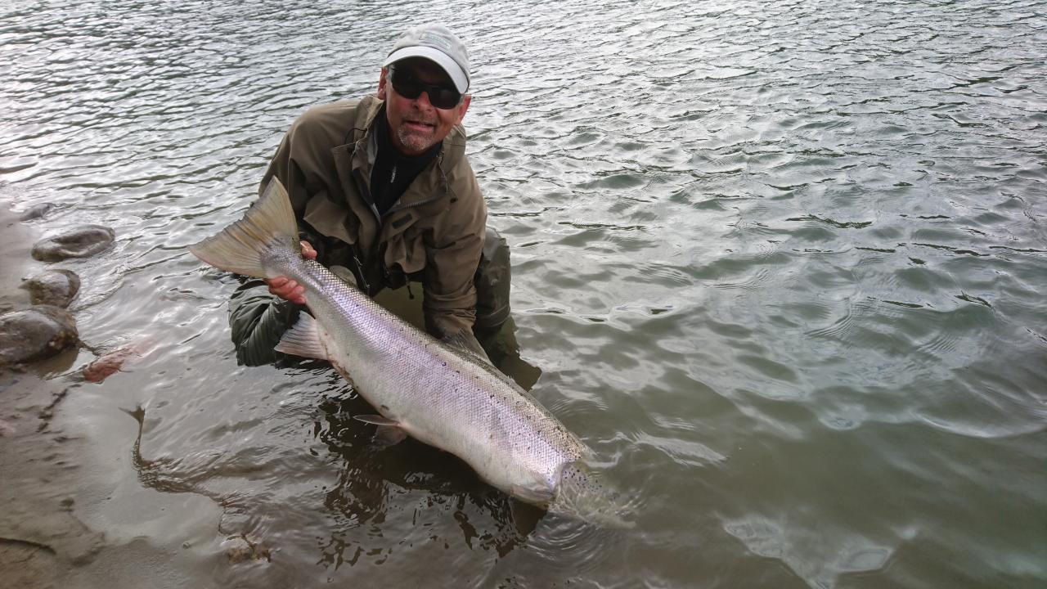
Største fisk i 2018. 17 kg.
Gytefisktelling
Miljødirektoratet har omdisponert midlene sine, noe som medfører at vi ikke får støtte for gjennomføring av gytefisktelling. Tidligere har dette vært et spleiselag mellom direktoratet og oppdrettsnæringen. Styret har arbeidet for å finne alternativ finansiering. Oppdrettsnæringen går inn med kr 75 000,- årlig i tre år. Det ble søkt støtte fra staten gjennom fisketiltaksmidler. Her fikk vi tilsagn på kr 50 000,- Dessverre ble gytefisktellingen for 2018 svært redusert grunnet dårlig sikt i elva. Sideelvene ble registrert, men i hovedelva var gytingen så å si over når elva ble klar nok til evt telling. Dette er uheldig da gytefisktellingene er vårt viktigste instrument i forvaltningen. Elva har de siste årene ligget og balansert på eller like under gytebestandsmålet. Leder har gjennom møter med fiskeforvalter hos Fylkesmannen, Miljødirektoratet og Ferskvannsbiologen AS sett på hva vi kan gjøre av tiltak for å øke gytebiomassen i elva. Det er mange faktorer som spiller inn, men det vi kan gjøre som vil kunne ha en god effekt er å sørge for at det er mest mulig stor hofisk og et tilstrekkelig antall stor hannfisk når fiskesesongen er slutt. Dette vil i praksis si at vi må stoppe uttaket av stor fisk, og heller beskatte små og mellomlaks. Klarer vi gjennom dette å øke gytebiomassen vil vi kunne åpne for uttak av stor fisk i fremtiden. Vi vil også kunne få «normal» fisketid. Denne modellen har fungert godt i Beiarelva. Det er en betydelig risiko dersom vi velger å fortsette som nå. Får vi 2-3 år hvor vi ligger betraktelig under gytebestandsmålet risikerer vi på nytt år med stengt elv.
Når det gjelder sjøørreten er situasjonen dramatisk. Vi har sett en tydelig nedgang de siste årene. Uttaket av stor fisk i fjorden er alt for høyt, og det er beklagelig å registrere at vi må sette ytterligere begrensninger i fisket grunnet dette.
Åpningsarrangement
Styret deltok på planlegging og gjennomføring av åpningsarrangementet på Nordnes. Her hadde vi foredragsholdere og påfølgende debatt. Ute var det servering og ulike lag/foreninger hadde stands. Det var også en rekke salgsboder. Arrangementet var godt besøkt.
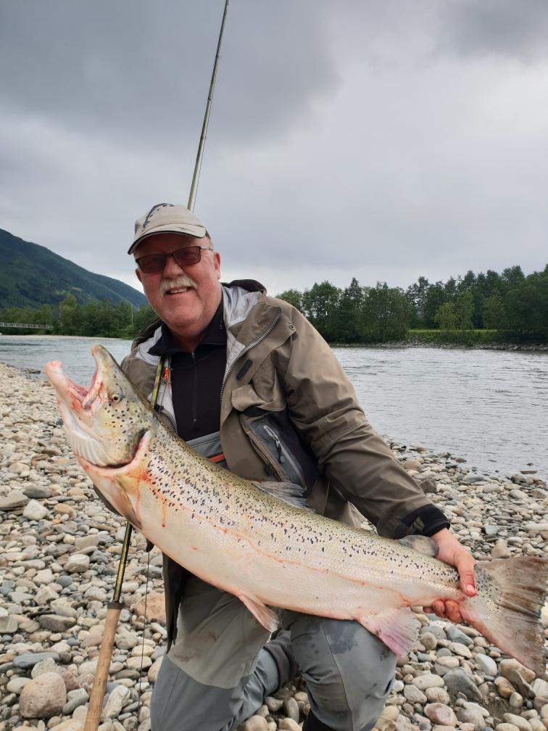
Stolt fisker.

Fiskekortadministrasjon
Foruten ordinær oppfølging av fiskekortsalg og system har styret sett på alternative systemer for fiskekortadministrasjon. Det har vært sett på ulike muligheter og disse har blitt sammenlignet med det som benyttes i dag. Styret har hatt fokus på Scanaturas styrker og svakheter og målt dette opp mot alternativene. I prosessen fant styret en leverandør av tjenesten som utmerket seg, og besluttet å gå videre med denne leverandøren. Vi fikk en grundig demonstrasjon og det ble utformet en testmodul hvor vi fikk jobbe og prøve systemet. Erfaringene var såpass positive at styret nå har besluttet å benytte denne leverandøren fom sesongen 2019. Tommy Edvardsen som jobber mye i systemet har vært delaktig i prosessen.
Informasjonsarbeid
Gjennom fiskesesongen har det vært jobbet intenst med informasjon og opplæring ovenfor fiskere. Fokus er riktig behandling av fisk som skal gjenutsettes, se forskjellen på sjøørret og villaks og gjenkjenning av oppdrettsfisk. Det har vært delt ut skjellprøvekonvolutter og informasjonsmateriell. Veiledning i desinfisering er også en viktig del av dette arbeidet.
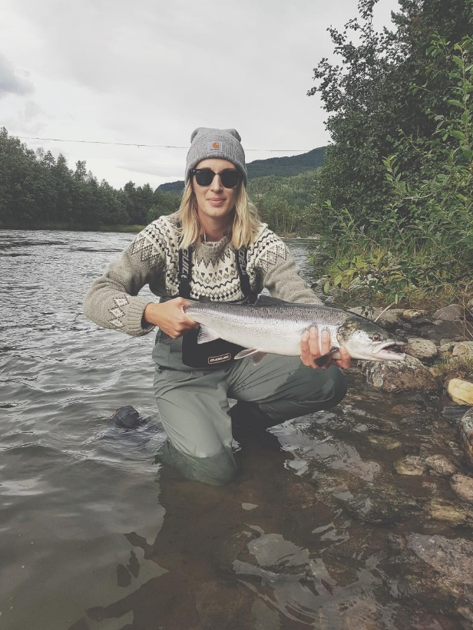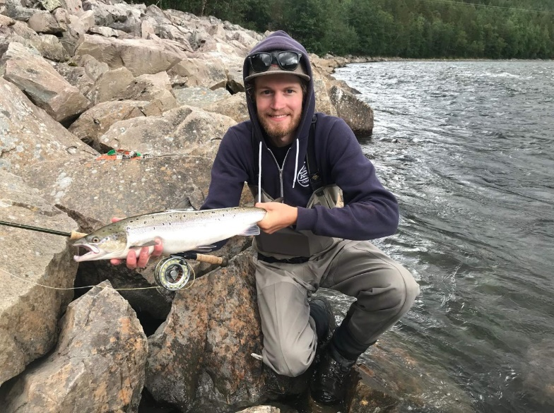
Mia med sitt livs første fisk! Oscar, erfaren fisker som lurte Mia med seg i elva.
Guiding
Vi har ikke hatt noe tilbud om guiding i Saltdalselva. Etterspørselen har økt, og vi ser at det er et behov for dette. Guidingen som etterspørres er som regel tilreisende fiskere som ønsker å betale for at noen kan bli med og vise dem veier, parkeringsplasser, spisesteder, fiskeplasser, stier ved elva, kort å godt veilede dem slik at de får mest mulig ut av dagene og fiskekortet. En typisk guidetur tar som regel ca 2 timer. Vi har prøvd dette i sesongen 2018. Styreleder har utført tjenesten gratis for fiskere. På denne måten har vi skaffet oss litt erfaring med hvordan dette kan gjennomføres. Styret vil i samarbeid med oppsynsgruppen tilby dette fremover.

Markedsføring
Styret har registrert at omsetningen på fiskekort har gått noe ned de siste årene. En del av dette har sin forklaring i at Beiarelva igjen er oppe og går som ei god lakseelv. Nå kommer Ranaelva etter og Vefsna er også gjenåpnet. Vi har i flere år vært eneste lakseelv i regionen med fiske. Rettighetshaverne bestemmer hvor mange fiskekort som skal selges og til hvilken pris. Det er laget sitt ansvar å tilstrebe å selge så mange som mulig av disse fiskekortene på vegne av medlemmene. Det blir etter styrets oppfatning viktig å ha fokus på informasjon og markedsføring i årene som kommer. Fiskekortsalget for 2018 startet svært tregt. Kurven så bekymringsfull lav ut. Styret satte derfor i gang en bevist jobb på nettside og ikke minst sosiale media for å vekke interessen. Kortsalget tok seg så gradvis opp mot normalen. Gjennom et aktivt marked- og informasjonsarbeid gjennom sesongen klarte vi å snu den negative trenden og må si oss fornøyd med omsetningen.

Omsetning fiskekort de siste årene:

2007 kr 92 000,-
2008 kr 274 105
2009 kr 484 820,-
2010 kr 609 860,-
2011 kr 805 075,-
2012 kr 969 735,-
2013 kr 979 720,-
2014 kr 1 107 685,-
2015 kr 1 038 965,-
2016 kr 927 760,-
2017 kr 913 390,-
2018 kr 976 350,-

Styret ser at behovet for informasjon- og markedsføring blir viktig for oss dersom medlemmene ønsker at vi skal ligge på dagens nivå. Det har vært jobbet med å oppdatere og utvikle logoer for elva og laget. Vi hadde kun logo for laget fra før. Det er elva som er merkevaren og det er derfor viktig at det finnes logoer som man forbinder med elva. Våre nye logoer ligger som vedlegg til årsmeldingen. I tillegg til satsingen på internett, mobil app og sosiale media er det innkjøpt en rekke produkter med laget og elvas logo. Dette er produkter som kan deles ut under arrangementer, men enkelte av produktene vil selges for eksempel her på Nordnes. Vi vil også se på muligheten for å kunne kjøpe/bestille på nett. Det er styrets mening at vi her ser verdien av å ha oppsparte midler som laget kan benytte til felles beste når slike behov oppstår.

Desinfisering
Til og med sesongen 2017 har vi hatt en stasjon for desinfisering av fiskeutstyr. Denne har hatt sin plassering her på Nordnes. Stasjonen har vært svært mye brukt. Tilbud for desinfisering er viktig. Særskilt viktig nå som det igjen fiskes i elver rundt oss som har hatt gyro. Vi må regne med at fiskere kommer til oss både fra Ranaelva, Vefsna og Beiarelva. Fra sesongen 2018 er det etablert hele fire stasjoner. Disse er lokalisert på Storjord, Nordnes, Røkland og Nerauran. Det vil bli etablert ytterligere en stasjon på østsiden av elva før sesongen 2019. Det er styrets oppfatning at vi med fem selvbetjente stasjoner er tilfredsstillende dekket. Hver stasjon er sentralt plassert for fiskere. Man kan kjøre bil frem til alle. Stasjonene er utstyrt med hageskur for oppbevaring av materiell, tåkesprøyter med desinfiseringsvæske, skyllevann, engangshansker, tørkepapir, benk for å plassere utstyr under desinfisering og stativ for vedebukser ol. Det legges ut diverse brosjyrer, informasjonsmateriell og skjellprøvekonvolutter i stasjonene. Stasjonene driftes av oppsynsgruppen gjennom sesongen. Ordningen har funger svært godt.
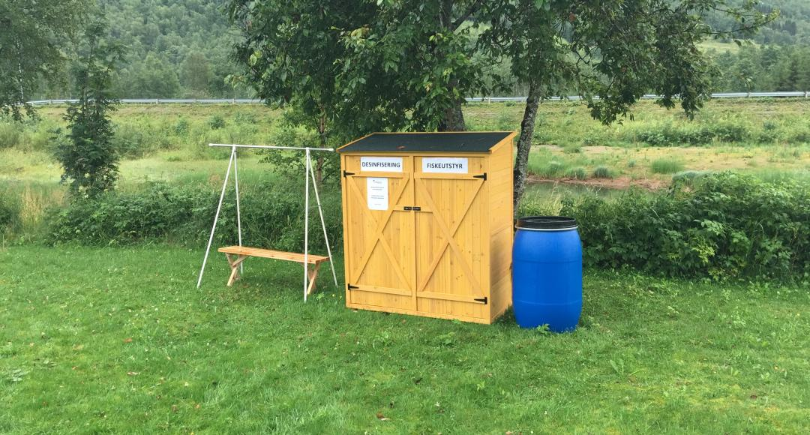
Selvbetjent desinfiseringsstasjon på Nerauran.
Oppsyn
Oppsynsgruppen består pr dd av 8 personer. Gruppen ledes av Kyrre Næstby. Styreleder deltar i tillegg i deres arbeid. Ut over ordinært oppsyn gjøres et viktig informasjonsarbeid langs elvebredden. Oppsynet guider og veileder fiskere. Gruppen drifter også desinfiseringsstasjonene. Oppsynsgruppen utfører et meget viktig arbeid for laget. Fra sesongen 2018 har også medlemmene av oppsynsgruppen som jobber for laget fått klær med lagets logo i tillegg til vest med «Fiskeoppsyn» påtrykket. De har også fått kraftige lykter.
Nettside
Internettsiden er viktig som informasjonskanal for laget og elva. Leder har vært hos Norske Lakseelver og fått opplæring i drift av nettsiden. Det er en målsetting at styret i størst mulig grad skal kunne utføre drift og oppdateringer selv, uten å leie inn kompetanse på området. Løsningen med nettside i Norske Lakseelvers system fungerer godt.

Sosiale medier
Sosiale medier er viktig og vil være viktig i fremtiden. I dag har Saltdalselva 2 016 venner på facebook! Her treffer vi mange. Både rettighetshavere og fiskere finner sin informasjon her. Vi er også tilstede på Instagram. Leder har vært i møte med Saltdal Utvikling for å få veiledning på området sosiale medier. Vi ser betydningen av å være tilstede på disse plattformene, spesielt i forkant og under fiskesesongen.
Infoscreen
I forkant av sesongen 2018 ble det kjøpt inn og montert en «infoscreen», eller informasjonsskjerm på Nordnes. Her kan vi presentere elva, legge ut bilder og viktig informasjon. Tiltaket har blitt godt mottatt.
Innspill til planer
Styret har på vegne av laget levert innspill til planer som er ute på høring. I 2018 har det i hovedsak vært interkommunal plan for sjøområdene i Skjerstadfjorden.
«Catch & Relase» - Fang & Slipp
Praksisen med Fang & Slipp er gjenstand for diskusjon, også i elva vår. Det fremsettes ofte mange påstander som ikke er riktige. Vi må være klar over at en viss grad av fang & slipp har vært praktisert vært praktisert lenge i elva all den tid vi har tre ulike fiskestammer med ulik fisketid, kvoter osv. Miljødirektoratet benytter fang & slipp som et virkemiddel i forvaltningen, noe vi må forholde oss til dersom vi skal få fiske i elva. De Nasjonale forskriftene sier bla for Saltdalselva: «Det er forbudt å avlive holaks over 65 cm». Ergo må vi praktisere fang & slipp. Vi vet at dette medfører at enkelte fisk ikke klarer seg og dør som følge av fang & slipp. Hvordan fisken behandler før den settes ut er imidlertid helt avgjørende for om den skal klare seg eller ikke. Vi har i 2018 gjennomført et omfattende informasjonsarbeid ovenfor fiskere på dette området. Dette arbeidet vil fortsette i 2019. Det er også mulig å sette inn tiltak for å redusere antall fang & slipp.

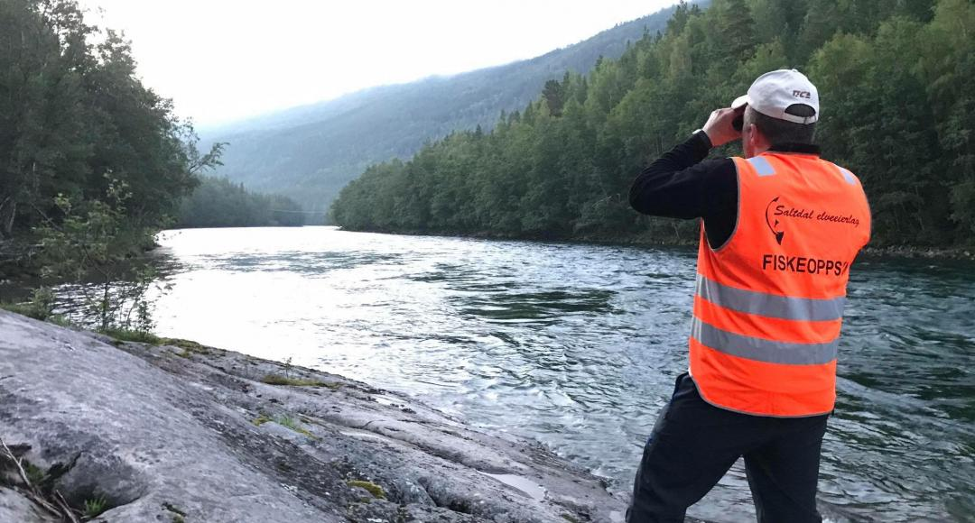
Fiskeoppsynet i arbeid
Fangststatistikk
For laks ligger vi stabilt mht antall fanget og totalvekt. Det er viktig å være klar over at vi ligger «på vippen» mht gytebestandsmålet. Gytebiomassen i elva er for liten. Det er derfor ønskelig med tiltak som kan sørge for at vi kommer over gytebestandsmålet. Dette vil gi oss handlingsrom ovenfor forvaltningsmyndighetene bla med tanke på fisketid, kvoter mm.
For sjøørret ligger vi også stabilt dersom vi ser på antall fanget og totalvekt. Det som imidlertid er bekymringsfullt er at antallet stor sjøørret er gått drastisk ned de siste årene. Vi har grunn til å tro at det store uttaket i fjorden er en medvirkende årsak til dette. Vi har ikke like mye data på sjøørretbestanden, men uteblivelsen av stor fisk reduserer gytebiomassen kraftig. Det er trist at det er vi som blir rammet av det store uttaket i fjorden. Vi er imidlertid nødt til å sette inn tiltak dersom dette vedvarer.

2018
Antall laks 639 stk Antall sjøørret 583 stk
Samlet vekt 2 723 kg Samlet vekt 1 053 kg
2017
Antall laks 695 stk Antall sjøørret 414 stk
Samlet vekt 3 305 kg Samlet vekt 787 kg
2016
Antall laks 660 stk Antall sjøørret 435 stk
Samlet vekt 3 662 kg Samlet vekt 838 kg
2015
Antall laks 751 stk Antall sjøørret 565 stk
Samlet vekt 3 821 kg Samlet vekt 796 kg
2014
Antall laks 619 stk Antall sjøørret 706 stk
Samlet vekt 2 610 kg Samlet vekt 1 284 kg
2013
Antall laks 416 stk Antall sjøørret 1 010 stk
Samlet vekt 2 192 kg Samlet vekt 2 116 kg
2012
Antall laks 807 stk Antall sjøørret 558 stk
Samlet vekt 4 591 kg Samlet vekt 998 kg
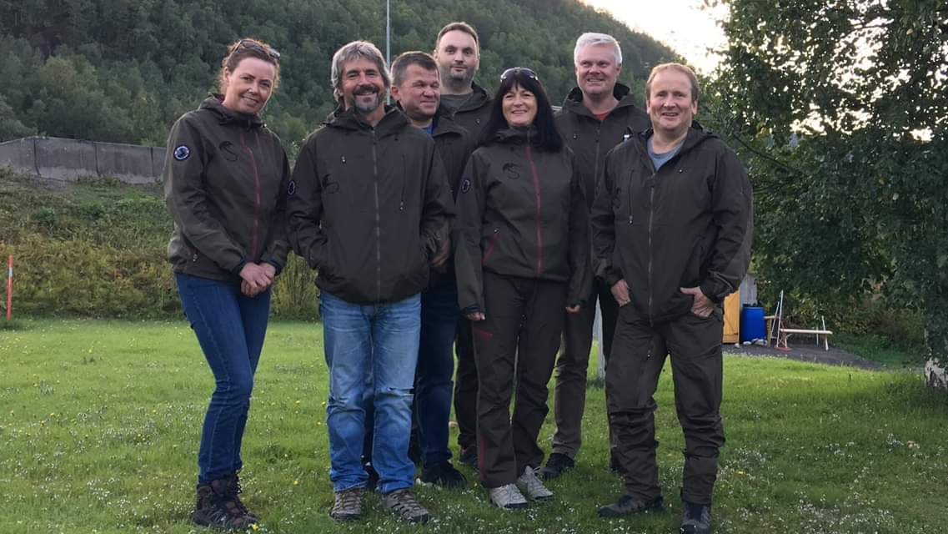
Oppsynsgruppa. Stig Aardal var ikke tilstede da bildet ble tatt.

Røkland 25.03.2019
Styret

